Термохемилюминесцентный иммуноанализ

**Введение**

Люминесценцией называют излучение света в ходе какого-либо процесса. В зависимости от индуцирующего люминесценцию источника энергии ее можно подразделить на физическую люминесценцию и хемилюминесценцию. Физическая люминесценция включает флуоресценцию и фосфоресценцию. В этом случае люминесценция происходит после поглощения световой энергии. Хемилюминесценцией обычно называют излучение света в результате химической реакции. Харви ввел дополнительное ограничение - "при обычной температуре". Позже Селиджер и Макэлрой. Схема реакций представлена на рис. 1.

Люцигенин испускает сине-зеленый свет в присутствии пероксида водорода в щелочной среде. Как показано на рис. 3, многие производные щавелевой кислоты реагируют с Н202, давая электронно-возбужденное промежуточное соединение, которое далее может вступить в реакцию с присутствующим в реакционной смеси соединением, способным к флуоресценции. В оптимальных условиях этот процесс является наиболее эффективным из неферментагивных хемилюминесцентных реакций, известных в настоящее время. Эфиры акридиния вступают в высокоэффективные окислительные хемилюминёсцентные реакции с Н202, давая акридон.

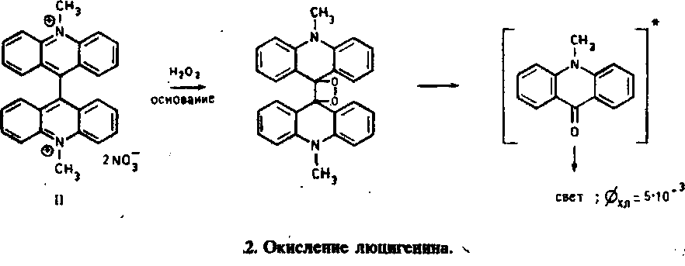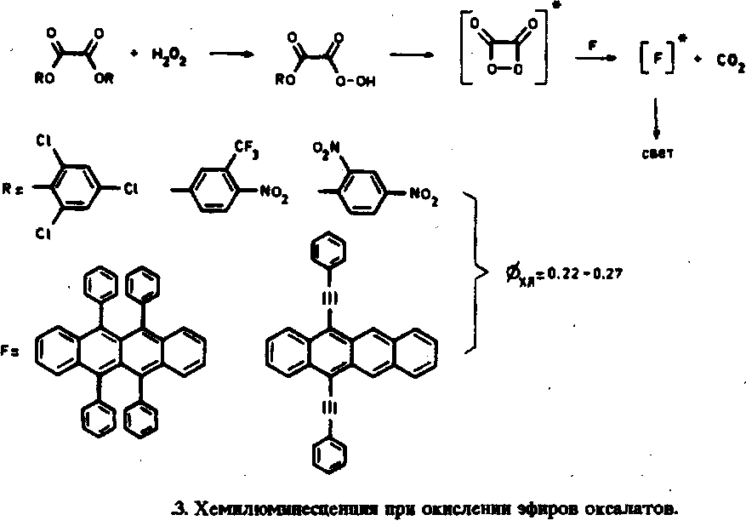

В известной степени эта реакция подобна биолюминесцентной системе люциферин-люцифераза у светляков. Вместе с хемилюминесцентным окислением люминола и близких производных тидразида фталевой кислоты перечисленные реакции широко использовались в хемилюминесцентных аналитических методиках. Во всех указанных реакциях образуется промежуточное соединение одного типа, а именно замещенный четырехчленный 1,2-диоксетан. Диссоциация этого ключевого интермедиа-та приводит к электронно-возбужденным карбонильным соединениям. Следовательно, во всех перечисленных хемилюминесцентных реакциях образуется очень лабильный 1,2-диоксетан, способный диссоциировать, давая люминесцирующее соединение.

За период с 1968 г., когда был синтезирован триметил-1,2-диоксетая, получено более 200 различных хемилюминесцентных 1,2-диоксетанов. Однако эти соединения не привлекли внимания специалистов в области иммуноанализа. Сейчас известно по крайней мере 10 различных методов синтеза 1,2-диоксетанов. Заместителями в этих соединениях могут быть алкильные, арильные, спироалкильные, спироарильные, алкоксильные, арилоксильные, алкиламинные, тиоалкильные и тиоарильные группы. Опубликован ряд обзоров, посвященных 1,2-диоксетанам.

В этих обзорах рассмотрены методы синтеза 1,2-диоксетанов, а также свойства этих соединений. 1,2-Диоксетаны термически распадаются на два карбонильных соединения, одно из которых может быть в первом синглетном или триплетном электронно-возбужденном состоянии. Как показано на рис. 5, возбужденное соединение может испускать свет при переходе в основное состояние или непосредственно, или путем переноса энергии к акцепторной люминесцирующей молекуле А.

Прямая хемилюминесценция 1,2-диоксетанов обычно очень слаба по сравнению с хемилюминесценцией таких соединений, как люминол. Это связано с тем, что большинство кетонов, эфиров и альдегидов, являющихся продуктами диссоциации 1,2-диоксетанов, имеют низкую эффективность флуоресценции.

Энергия активации термического распада большинства 1,2-диоксетанов равна 20-26 ккал/моль. Это означает, что все такие соединения разлагаются в течение нескольких минут или самое большое нескольких недель при комнатной температуре. Поэтому такие соединения не могут выполнять роль хемилюминесцентных меток в аналитических методах in vitro. В нашей лаборатории в 1972 г. был синтезирован чрезвычайно стабильный 1,2-диоксетан, а именно адамантилиденадамантан-1,2-диоксетан. Это белое кристаллическое соединение может храниться при комнатной температуре в течение нескольких лет без разложения до адамантанона. Вычисленный период полураспада соединения III при 25°С равен 104 лет. Термическое разложение этого соединения протекает по первому порядку, и скорость хемилюминесцентной реакции не зависит от концентрации 1,2-диоксетана. При повышении температуры период полураспада уменьшается экспоненциально. График такой зависимости для соединения III представлен на рис.

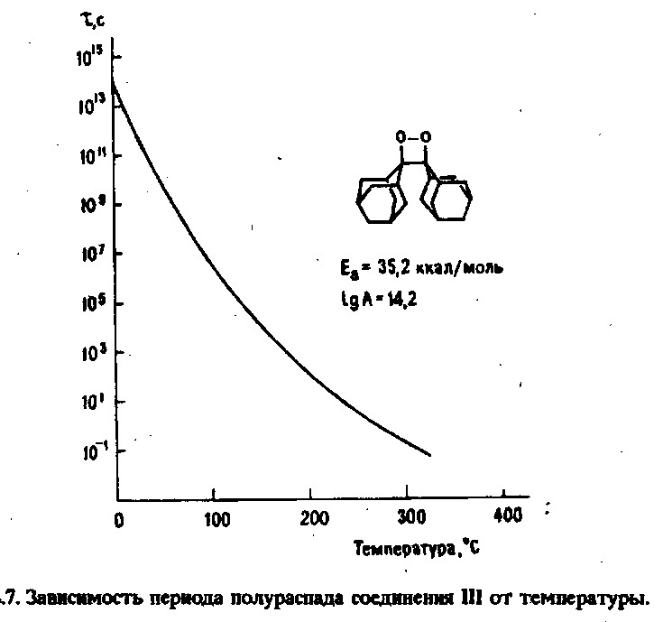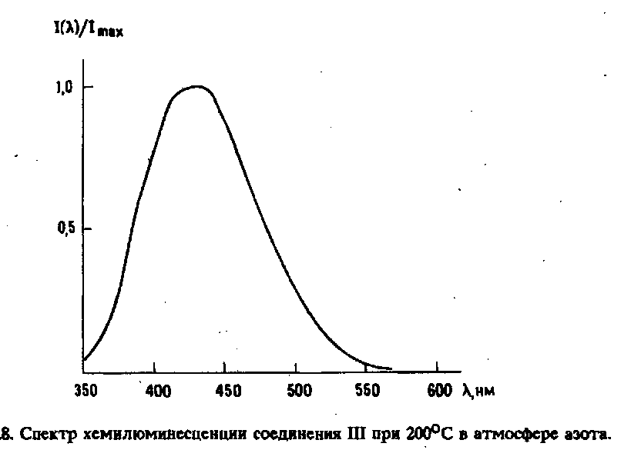

Таким образом, форма кривой хемилюминесценции зависит от температуры. При определенной температурной программе и стандартном периоде измерений наблюдается постоянная кривая хемилюминесценции, не зависящая от концентрации. Поскольку эта хемилюминесценция инициируется и контролируется только температурой и не сопровождается никакими бимолекулярными реакциями, мы можем назвать этот процесс термохемилюминесценцией. Как 1,2-диоксетан, так и продукт распада IV являются бесцветными соединениями, поэтому при Высоких концентрациях самогашение не наблюдается.

Не зависящий от концентрации спектр ТХЛ соединения III представлен на рис. 8. Максимум термохемилюминесценции находится при 425 ям. Спектр напоминает спектр флуоресценции адамантанона.

Получение меток и меченых соединений

Мы синтезировали ТХЛ-метки на основе диадамантил-1,2-диоксетана. Примеры таких соединений представлены на рис. 9. Так как эти 1,2-диоксетаны получали фотоокислением адамантилиденадамантанов с экваториальным заместителем в положении 4, то они образуются в виде смеси сын- и антиизомеров 1,2-диоксетанов. Например, малеинимид V - это сын изомер,

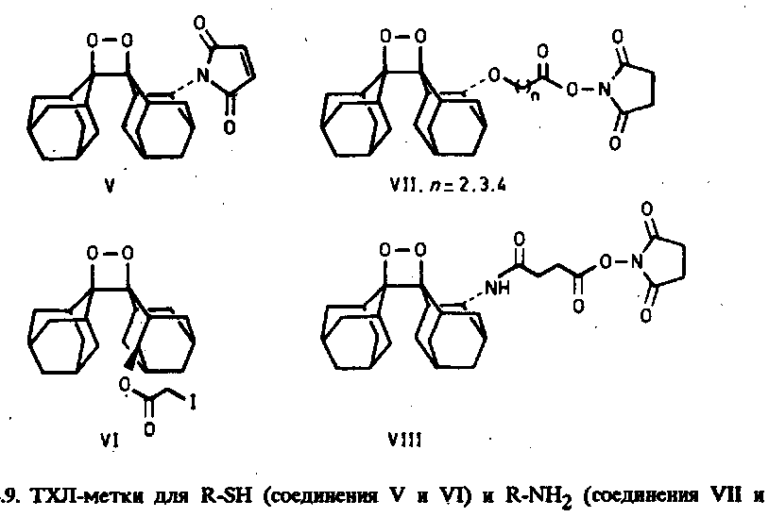

а иодацетат VI - омта-изомер. За исключением иодацетата VI, который получен в виде чистого акта-изомера, ТХЛ-метки применяются в виде смеси изомеров 1:1.

Для введения метки обычно используют N-гидроксисукцинимидные эфиры VII и VIII, так как эти соединения легко реагируют со свободными аминогруппами белков. Соединение VIII выгодно отличается от VII, так как оно хорошо кристаллизуется и превосходно растворяется в растворителях, смешивающихся с водой. Все метки бесцветны, не разлагаются в течение года при хранении в отсутствие влаги и при температуре ниже комнатной.

В белки, содержащие свободные аминогруппы, метку вводят по простой одностадийной методике с помощью N-гидроксисукцинимидного эфира VIII. Раствор последнего в 1,4-диоксане добавляют при осторожном перемешивании при комнатной температуре к раствору белка в 0,1 М боратном буферном растворе. С тем же успехом можно использовать и другие органические растворители, смешивающиеся с водой. При синтезе меченых антител конечная концентрация 1,4-диоксана должна быть ниже 5% по объему. В бычий сывороточный альбумин можно ввести более 30 остатков ТХЛ-метки, если проводить реакцию в 33%-ном 1,4-диоксане. При этом конъюгат ТХЛ-БСА сохраняет способность растворяться в воде.

Реакция завершается в течение 1 ч, и продукт реакции очищают диализом против боратного буферного раствора или колоночной хроматографией в боратном буферном растворе на сефа-дексе LH-60. Лиофильно высушенный меченый БСА не изменил удельную активность ТХЛ-метки после хранения при -20°С в течение 2 лет.

Так как ТХЛ-метки не поглощают свет с А>290 нм, то число связанных с белком меток можно рассчитать измерением интенсивности ТХЛ или титрованием аминогрупп. Мы обнаружили, что результаты двух этих методов хорошо совпадают. Так, число свободных аминогрупп в БСА, найденное титрованием по методу Хабиба и измерением удельной активности ТХЛ-метки, показало, что с БСА связано 18 остатков соединения VIII.

Отсюда следует также, что удельная активность метки VIII полностью сохраняется при введении метки в белок. Более того, удельная активность ' не уменьшается и при введении в белок очень большого числа меток. Так, удельная активность конъюгата БСА, меченного 25 остатками соединения VIII, оказалась равной удельной активности 25 эквивалентов соединения VIII. В ходе этих исследований метку вводили в различные белки. Полученные данные позволяют сделать вывод, что ТХЛ-метка сохраняет удельную активность в любых конъюгатах соединения VIII с белками, если только белок не содержит металл или хромофор.

**Термохемилюминесценция,с переносом энергии**

Как показано на рис. 5, энергия электронов синглетного возбужденного состояния кетона, образующегося при разложении 1,2-диоксетана, может быть перенесена нерадиационным путем к акцепторной люминесцирующей молекуле. Это явление можно использовать для усиления ТХЛ-сигнала 1,2-диоксетановых меток и меченых соединений. Для этой цели в белок вводят ТХЛ-метку и молекулу люминесцирующего акцептора. В качестве последнего предлагался 2 -9,10-дифени-лантрацен, устойчивый при 200 -250°С в атмосфере азота. Характеристики флуоресценции этого соединения и хорошо известного акцептора 9,10-дифенилантраце-га практически идентичны.

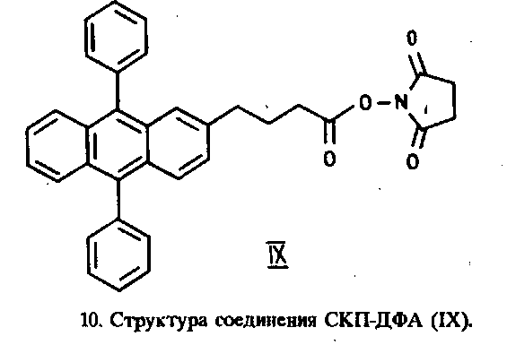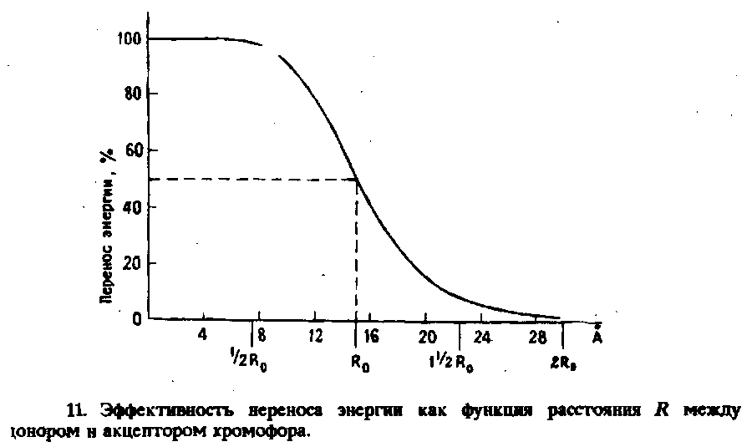

Так как эффективность флуоресценции адамантанона и ДФА 1авна 5,2 • 10-з и 1 соответственно, то максимальный теоретически возможный коэффициент усиления равен 190. Эффективность переноса энергии зависит от концентрации. Как показано Ферстером теоретически и позднее подтверждено экспериментально, скорость, а также эффективность ПЭ путем дипольного взаимодействия между донором и акцептором зависит от шестой степени расстояния между обоими хромофорами.

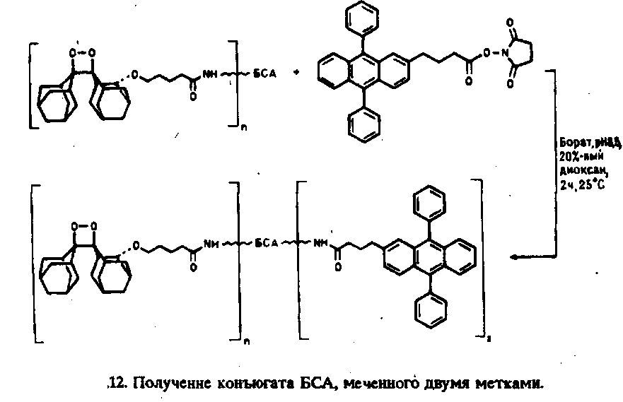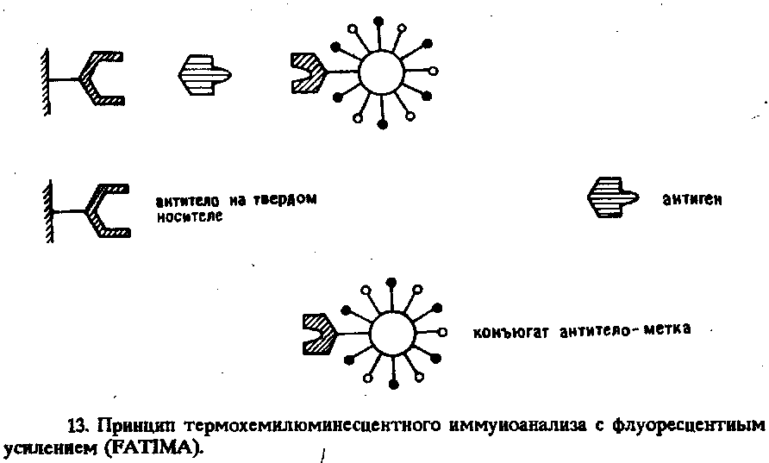

Расстояние между донором и акцептором, при котором эффективность ПЭ равна 0,5, обозначается символом RQ. Рассчитанная нами по методу Страйера величина R0 донорно-акцепторной пары Sj-адамантанон - ДФА оказалась равной 15,3 А. График зависимости между эффективностью ПЭ и R0 представлен на рис. 11.

Из приведенных данных следует, что для эффективного усиления TXJI с помощью СКП-ДФА среднее расстояние между остатками 1,2-диоксетана и ДФА не должно превышать 15 А. Это условие легко выполнить, связав ковалентно оба компонента. Напротив, введенные в белок ТХЛ-метки и СКП-ДФА будут распределены неупорядоченно и важной характеристикой системы будет среднее расстояние между метками. Необходимое для эффективного переноса энергии число меток ДФА на молекулу белка можно оценить теоретически, приняв ряд допущений. Согласно результатам наших расчетов, для БСА это число равно 6. С молекулой IgG необходимо связать уже не менее 20 остатков СКП-ДФА. Эти расчеты; показывают, что неупорядоченное введение в молекулу IgG ТХЛ-меток и ДФА, скорее всего, не приведет ни к оптимальному усилению TXJI, ни к активным конъюгатам антител. Напротив, неупорядоченное введение этих двух меток в меньшие по размеру мак-; ромолекулы должно привести к конъюгатам с высокой удельной! активностью. Экспериментально достигнутое максимальное усиление ТХЛ с помощью ПЭ равно 40. Так, если БСА обработать сна-ч чала N-пвдроксисукцинимидным эфиром и затем большим! избытком СКП-ДФА по стандартной методике, то образуется водорастворимый двойной конъюгат, проявляющий ярко-голубую флуоресценцию и ярко-голубую хемилюминесценцию.

Удельная активность ТХЛ этого своеобразного источника света не изменяется при разбавлении. Двойной конъюгат характеризуется практически постоянным отношением сигнал/концентрация в диапазоне от 0,1 мг/мл до 0,1 нг/мл. Предел обнаружения белка на применявшемся приборе с коэффициентом эффективности счета 0,14% равен 10"18 моль. Препарат можно хранить без разложения или потери активности и использовать в качестве метки путем ковалентного связывания с другими белками или небольшими молекулами в зависимости от цели анализа. В нашей лаборатории разработан термохемилюминесцентный иммуноанализ с флуоресцентным усилением с использованием в качестве метки описанного выше двойного конъюгата БСА.

**Количественное определение интенсивности термохемилюминесценции**

Для быстрого измерения интенсивности ТХЛ необходимо нагреть пробу до 200-250°С. Соответственно проба должна представлять собой сухой остаток на подложке. Подходящая подложка должна быть термически устойчивой, не излучать в соответствующей области спектра в интервале температур 100-250°С, не тушить сигнал ТХЛ и выполнять функции носителя в обычных методиках иммуноанализа. Этим требованиям удовлетворяют такие материалы, как каптон-500Н и тефлон. Компоненты реакционной смеси можно адсорбировать на дисках диаметром 0,9 см, изготовленных из этих полимеров. В твердофазном иммуноферментном анализе типа ELISA эти диски не уступают обычным полистирольным микропланшетам или даже превосходят их. После очень простой очистки фоновый сигнал полимера каптон-500Н составляет около 1 имп./с при 240°С.

Так, при проведении анализа типа FATIMA диски из капто-на-500Н, на которые нанесен двухсайтовый иммунный комплекс с ТХЛ-меткой, помещают на небольшой нагревательный элемент. Интенсивность ТХЛ измеряют путем подсчета фотонов за время нагревания от 100°С до 250°С и термостати рования при этой температуре.

Прибор для подсчета фотонов состоит из биметаллического фотоумножителя типа EMI 9893 QA/350 в неохлаждаемом блоке ТЕ 1004/TS/110 и светопроводяще-го стеклянного стержня, который соединен с интерференционным фильтром, пропускающим короткие волны. Сигнал на ФЭУ предварительно усиливается и подается на блок дискриминатор - счетчик фотонов. Держатель с нагревательным элементом и образцом соединяют с блоком ФЭУ таким образом, чтобы оставался небольшой свободный объем камеры, который продувается слабым током газообразного азота. Принципиальная схема и внешний вид прибора представлены на рис. 14-16.

В полностью автоматизированной системе робот Movemaster перемещает диски с пробами к нагревателю и затем закрывает камеру. Далее включаются питание блока ФЭУ и нагреватель пробы. По завершении определенного периода нагревания питание блока ФЭУ отключается, робот открывает камеру, извлекает и отбрасывает пробу. Результаты измерения ТХЛ регистрируются и обрабатываются компьютером Apple, который контролирует всю систему, а также строит калибровочный график. Обсуждаемая система способна обрабатывать 4 специальных микротитровальных планшета стандартного размера, содержащих в общей сложности 240 проб. Система отличается исключительно высокой гибкостью, что позволяет применять ее в исследовательских работах при разработке любых анализов на основе ТХЛ-меток.

**Определение хорионического гонадотропина человека с помощью термохемилюминесцентного иммуноанализа**

Разработана методика двухсайтового твердофазного термохемилюминесцентного иммуноанализа для определения хорионического гонадотропина человека с использованием дисков из каптона-500Н, на которые нанесены моноклинальные антитела против hCG и моноклональные антитела против другого эпитопа,.содержащие несколько остатков ТХЛ-метки. В этом анализе принцип усиления не применялся.

Приготовление меченых антител. К моноклональным мышиным антителам против hCG, растворенным в 1мл 0,9% NaCl, добавляют 1мл 100 мМ боратного буфера и затем 200 мкл раствора соединения VIII в 1,4-диоксане. Раствор осторожно перемешивают 2 ч при комнатной температуре. Реакцию останавливают диализом против боратного буфера при 4°С. Как показало измерение активности ТХЛ-метки этого конъюгата, эффективность введениях метки равна 40%.

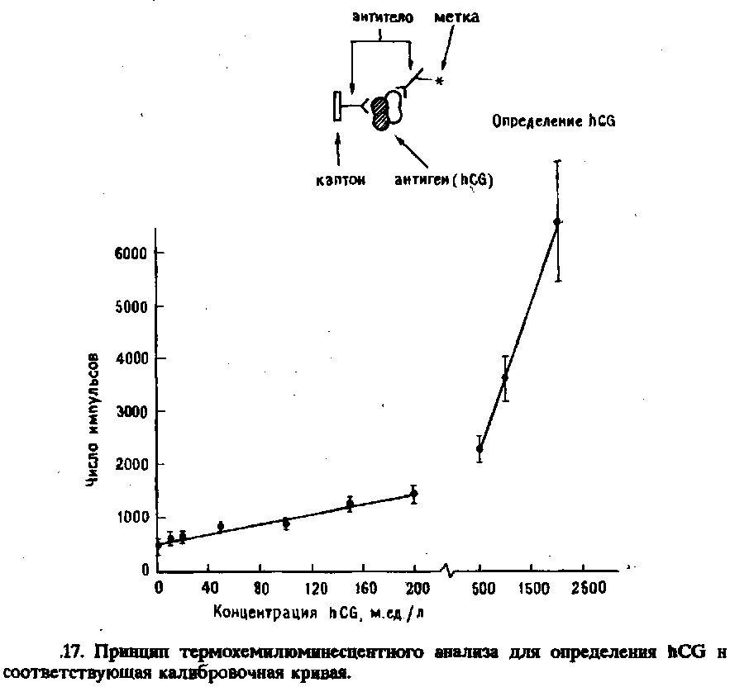

Иммунная реактивность конъюгата моноклональных антител против hCG с 10 остатками соединения VIII подтверждена методом иммуноферментного анализа типа ELISA путем изучения конкурентного связывания в сравнении с коныогатом моноклональных антител против hCG с пероксидазой хрена. Удельная активность ТХЛ-метки полностью сохранялась при добавлении бычьей сыворотки и стандартов hCG.

Выполнение анализа. На диски из каптона-500Н наносят специфические мышиные моноклональные антитела против /3-цепи hCG, дважды промывают боратным буфером и инкубируют в течение ночи с 160 мкл стандарта hCG, содержащего 40% бычьей сыворотки, 50-60% боратного буфера и 19 мкг/мл меченого конъюгата. На рис. 17 представлена калибровочная кривая, построенная по усредненным результатам 5 измерений. Интенсивность ТХЛ определяли с помощью автоматической системы, описанной в предыдущем разделе.

**Заключение**

Обладающие хемилюминесцентной активностью соединения можно получить в форме, позволяющей связать их с компонентами иммунохимической реакции. При использовании в качестве ТХЛ-меток. устойчивых 1,2-диоксетанов для количественного определения меченых соединении достаточно одного нагревания. По указанным ниже причинам для этой цели особенно удобны 1,2-диоксетаны, получаемые из различных функционально-замещенных адамантилиденадамантанов.

1. Термическая, а также химическая устойчивость этих меток позволяет долго хранить как сами метки, так и их коньюгаты, применять буферные растворы с широким диапазоном рН, компоненты сыворотки и органические растворители, не опасаясь заметного разложения этих меток.
2. Термохемилюмннесцентные реакции - это процессы первого порядка. Поэтому кинетика реакции не зависит от содержания метки в пробе. Ошибочные измерения можно отбросить с помощью алгоритма подгонки кривой.
3. Для измерения интенсивности ТХЛ не нужны дополнительные химические реагенты.
4. ТХЛ-меткн легко синтезировать с высоким выходом, воспроизводимой высокой степенью чистоты и высокой удельной активностью.
5. Так как эти метки бесцветны, самогашение не наблюдается и в белки можно вводить большое число меток без потери удельной активности.
6. Хотя удельная активность диадамантил-1,2-диоксетанов невысока, интенсивность ХЛ можно увеличить в 40 раз за счет переноса энергии к термически устойчивым флуорофорам, например СКП-9,10-дифенилантрацену. При добавлении акцепторных соединений типа флуоресцеина или рубрена наблюдается сдвиг ТХЛ в красную область спектра.

7) В небольшие белки можно вводить большое число ТХЛ-меток и остатков ДФА; таким образом, получают эффективно термохемилюминесци-рующий белок, который в свою очередь можно использовать как водорастворимую метку. В настоящее время удается определять ТХЛ только сухих проб, выдерживающих нагревание до 250°С; водные растворы анализировать нельзя. Бол~~ьш~~и~~н~~ство элементов этого нового метода постоянно совершенствуются, но наиболее существенного улучшения следует ожидать от разработки системы нагревания проб, в которой повышение температуры должно быть очень быстрым, строго локализованным и осуществляться точно по заданной программе. Методика определения hCG убедительно показывает, что цели, стоящие перед иммуноанализами типа ТИА и FATIMA, вполне достижимы.